TCVN 6939:2007
MÃ SỐ VẬT PHẨM - MÃ SỐ THƯƠNG PHẨM TOÀN CẦU 13 CHỮ SỐ - YÊU CẦU KỸ THUẬT
Article Number - The Global Trade Item Number of 13-digit - Specification

Lời nói đầu
TCVN 6939:2007 thay thế TCVN 6939:2000.
TCVN 6939:2007 hoàn toàn phù hợp với Quy định kỹ thuật chung của tổ chức GS1 quốc tế (GS1 General Specification).
TCVN 6939:2007 do Tiểu Ban kỹ thuật Tiêu chuẩn TCVN/JTC1/SC31 “Thu thập dữ liệu tự động” biên soạn, Tổng cục Tiêu chuẩn Đo lường Chất lượng đề nghị, Bộ Khoa học và Công nghệ công bố.

MÃ SỐ VẬT PHẨM - MÃ SỐ THƯƠNG PHẨM TOÀN CẦU 13 CHỮ SỐ - YÊU CẦU KỸ THUẬT
Article number - The Global Trade Item Number of 13-digit - Specification
1. Phạm vi áp dụng
1.1. Tiêu chuẩn này quy định các yêu cầu kỹ thuật và cấu trúc đối với mã số thương phẩm toàn cầu loại 13 chữ số (GTIN-13).
1.2. Mã số GTIN-13 được sử dụng cho mọi vật phẩm có kích thước tương đối lớn kể cả đơn vị tiêu dùng hay đơn vị thương mại.
CHÚ THÍCH: Vật phẩm có kích thước tương đối lớn là:
- vật phẩm có đường kính lớn hơn 3 cm; hoặc
- vật phẩm có thể thiết kế nhãn in với diện tích lớn hơn 40 cm2 hoặc có tổng diện tích có thể in lớn hơn 80 cm².
1.3. Tiêu chuẩn này không quy định các yêu cầu kỹ thuật đối với mã vạch dùng để thể hiện mã số GTIN-13.
2. Tài liệu viện dẫn
Các tài liệu viện dẫn sau là rất cần thiết cho việc áp dụng tiêu chuẩn. Đối với các tài liệu viện dẫn ghi năm công bố thì áp dụng bản được nêu. Đối với các tài liệu viện dẫn không ghi năm công bố thì áp dụng phiên bản mới nhất, bao gồm cả các sửa đổi.
TCVN 6512:2007 Mã số mã vạch vật phẩm - Mã số đơn vị thương mại - Yêu cầu kỹ thuật.
TCVN 6754:2007 Mã số mã vạch vật phẩm - Số phân định ứng dụng GS1.
TCVN 7825:2007 Công nghệ thông tin - Kỹ thuật phân định và thu thập dữ liệu tự động - Yêu cầu kỹ thuật mã vạch - EAN/UPC.
3. Thuật ngữ và định nghĩa
Tiêu chuẩn này sử dụng các thuật ngữ và định nghĩa sau:
3.1. Mã số thương phẩm toàn cầu (GTIN - global trade item number)
Mã số vật phẩm (sản phẩm, hàng hóa) được cấu tạo từ mã doanh nghiệp, bao gồm các loại mã số GTIN-13, GTIN-14, GTIN-8 và GTIN-12 (UPC).
3.2. Mã vạch (bar code)
Một dãy các vạch và khoảng trống song song xen kẽ được sắp xếp theo một quy tắc mã hóa nhất định để thể hiện mã số (hoặc các dữ liệu gồm cả chữ và số) dưới dạng máy quét (scanner) có thể đọc được.
3.3. Thương phẩm tiêu dùng để bán lẻ (retail consumer trade item)
Thương phẩm nhằm để bán cho người tiêu dùng ở khâu cuối tại điểm bán lẻ. Phân định những thương phẩm này bằng mã số GTIN-13, GTIN-12 hoặc GTIN-8 sử dụng mã vạch EAN/UPC.
3.4. Đơn vị thương mại (trade unit)
Một tập hợp ổn định và thống nhất một số đơn vị tiêu dùng để dễ dàng vận chuyển, lưu kho.
3.5. Dạng GTIN (global trade item number format)
Dạng cấu trúc, trong đó mã số thương phẩm toàn cầu (GTIN) phải được thể hiện thành trường (khóa) tham chiếu mười bốn chữ số trong các tệp dữ liệu của máy vi tính để đảm bảo tính đơn nhất của các mã số phân định.
4. Yêu cầu chung
4.1. Mỗi tổ chức khi đã được cấp mã doanh nghiệp GS1 đều có thể tự lập mã số GTIN-13 cho các vật phẩm của mình và định kỳ đăng ký với GS1 Việt Nam để quản lý chung.
4.2. Không được thay đổi mã số GTIN đã cấp nếu như thương phẩm không có sự thay đổi đến mức mà nó cần được phân biệt với thương phẩm gốc trong quá trình đặt hàng, lưu kho và lập đơn hàng. Có thể có các ngoại lệ của quy định này chỉ khi có những yêu cầu pháp luật và chế định bắt buộc phải thay đổi.
4.3. Mã số GTIN-13 không được mang bất kỳ thông tin nào liên quan đến vật phẩm mà nó phân định, mà chỉ được dùng làm chìa khóa truy cập thông tin trong máy vi tính. Tổ chức cấp mã số GTIN-13 này phải thông báo các thông tin liên quan đến vật phẩm cho tất cả các đối tác kinh doanh biết.
5. Yêu cầu kỹ thuật
5.1. Cấu trúc
5.1.1. Cấu trúc của mã số GTIN-13 được chia làm bốn phần như nêu trong Hình 1.
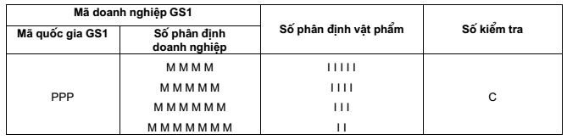
trong đó:
P thể hiện Mã quốc gia GS1 (GS1 prefix): gồm hai đến ba chữ số do Tổ chức GS1 quản trị và cấp cho các quốc gia thành viên (đối với Việt Nam là 893);
M thể hiện Số phân định doanh nghiệp (Manufacturer’s number): gồm từ bốn đến bảy chữ số do GS1 Việt Nam quản trị và cấp cho các công ty/ tổ chức có nhu cầu sử dụng mã số mã vạch;
I thể hiện Số phân định vật phẩm (Item Number): gồm từ năm đến hai chữ số do tổ chức sử dụng mã số GS1 quản trị và cấp cho các vật phẩm của mình;
C thể hiện Số kiểm tra (Check digit): là chữ số thứ 13 được tính từ mười hai chữ số đứng trước theo thuật toán thống nhất như các bước nêu ở Phụ lục A.
Hình 1 - Cấu trúc của m số GTIN-13
5.1.2. Khi sử dụng, mã số GTIN-13 thường đứng sau số phân định ứng dụng AI (01), cấu trúc số phân định ứng dụng AI được quy định trong TCVN 6754:2007. Đặt sau số phân định ứng dụng AI (01), kết cấu vùng dữ liệu của mã số GTIN-13 trong máy tính được tạo thành từ mã quốc gia GS1, số phân định vật phẩm và số kiểm tra.
Kết cấu vùng dữ liệu AI (01) của mã số GTIN-13 được nêu trong Hình 2.
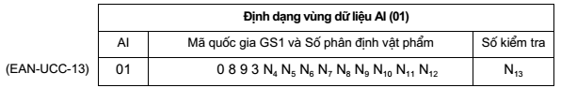
trong đó:
AI (01) chỉ ra rằng các trường dữ liệu có chứa mã số GTIN-13.
Hình 2 - Kết cấu vùng dữ liệu của m số GTIN-13
5.1.3 .Định dạng GTIN của mã số loại 13 chữ số để xử lý trong trường 14 chữ số được nêu trong Hình 3.
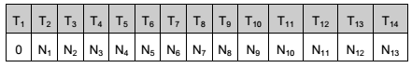
trong đó:
T thể hiện vị trí của mỗi số riêng rẽ trong định dạng một tệp của máy tính;
N thể hiện vị trí của mỗi số riêng rẽ trong một cấu trúc dữ liệu đã cho;
0 là ký tự chèn.
Hình 3 - Định dạng GTIN của mã số tiêu chuẩn 13 chữ số
5.2. Nguyên tắc cấp mã
5.2.1. Việc cấp mã số GTIN-13 là tùy thuộc vào tổ chức sử dụng. Để dễ quản lý, hệ thống GS1 khuyến nghị cấp các mã số một cách liên tục và không phân nhóm. Tổ chức lập mã số GS1 phải lập theo đúng cấu trúc và duy trì các mã số GTIN-13 của mình đề tạo thuận lợi cho các bên tham gia phân biệt có hiệu quả các sản phẩm trong suốt chuỗi cung ứng.
5.2.2. Phải cấp một mã số GTIN đơn nhất cho mỗi thương phẩm khác biệt với thương phẩm khác về bất kỳ một đặc tính nào và phải duy trì mã số đó trong suốt thời gian tồn tại của nó.
5.2.3. Phải cấp cùng một mã số GTIN đơn nhất cho các thương phẩm có những đặc tính chính giống nhau. Các mã số như vậy cần được xem xét, sử dụng với trạng thái toàn vẹn của chúng trong suốt chuỗi cung ứng.
5.2.4. Khi có sự thay đổi về bất kỳ khía cạnh, đặc tính, biến thể hoặc cấu tạo nào của vật phẩm đã được phân định bằng một mã số GTIN-13 nhất định thì phải cấp mới cho vật phẩm đó một mã số GTIN-13 khác.
5.3. Nguyên tắc sử dụng
5.3.1. Có thể sử dụng mã số GTIN-13 vào các ứng dụng đơn giản như để phân định đơn nhất bất kỳ thương phẩm nào trên phạm vi toàn cầu.
5.3.2. Có thể dùng mã số GTIN-13 để lập mã số cho đơn vị thương mại như được quy định trong TCVN 6512:2007.
5.3.3. Yêu cầu về việc sử dụng lại GTIN
GTIN cấp cho thương phẩm đã loại bỏ (không sản xuất nữa) ít nhất 48 tháng sau, kể từ ngày cung cấp lần cuối thương phẩm gốc cho khánh hàng, mới được dùng cho thương phẩm khác. Trong trường hợp hàng quần áo thì thời gian này được giảm xuống đến 30 tháng.
Nếu GTIN đã được cấp cho một thương phẩm mà sau đó không bao giờ được sản xuất/ chế tạo nữa thì có thể hủy bỏ ngay GTIN này khỏi mọi danh mục. Trong trường hợp ngoại lệ này thì có thể sử dụng lại GTIN đó 12 tháng sau, kể từ ngày hủy bỏ nó khỏi danh mục của bên bán.
Chu trình sử dụng lại GTIN có thể dài hơn tùy thuộc vào loại hàng hóa. Tổ chức sử dụng hệ thống GS1 cần xem xét, cân nhắc xem khoảng thời gian nào là hợp lý cho thương phẩm để duy trì trong chu kỳ của chuỗi cung ứng trước khi sử dụng lại GTIN.
VÍ DỤ: Rầm thép có thể được bảo quản trong nhiều năm sau khi được đưa vào chuỗi cung ứng.
Ngoài ra, khi dự tính việc sử dụng lại GTIN, cần lưu ý đến việc các đối tác thương mại sử dụng các dữ liệu gắn kết với GTIN gốc để phân tích thống kê hoặc hồ sơ dịch vụ mà có thể tiếp diễn sau khi cung ứng lần cuối thương phẩm gốc.
6. Mã vạch thể hiện
Mã vạch duy nhất được dùng để thể hiện mã số GTIN-13 là mã vạch EAN-13 (TCVN 7852:2007).
Hệ thống quét sẽ nhận dạng vùng dữ liệu này nhờ kí tự phân định mã vạch ]E0 và các chữ số trong nhóm Mã quốc gia GS1 (893).
Dữ liệu được truyền từ đầu đọc mã vạch báo hiệu rằng một thương phẩm số đo cố định có mã số phân định GTIN-13 đã được thu nhận.
7. Yêu cầu khác về liên kết dữ liệu
Khi cấp một mã số GTIN mới cho thương phẩm, tổ chức sử dụng hệ thống GS1 nhất thiết phải cung cấp các thông tin chi tiết cho đối tác thương mại về những đặc tính của thương phẩm này. Thông tin đó cần được cung cấp càng sớm càng tốt trước khi đưa thương phẩm vào kinh doanh trong thực tiễn.
Việc cung cấp thông tin về mã số GTIN cho người mua góp phần làm giảm khối lượng công việc liên quan đến xử lý đơn hàng và giảm thời gian đưa hàng đến nơi bán.

Phụ lục A
(quy định)
Cách tính số kiểm tra tiêu chuẩn cho các cấu trúc dữ liệu của GS1
Thuật toán này là thống nhất cho tất cả các cấu trúc dữ liệu của GS1 có chiều dài số ký tự cố định cần có chữ số kiểm tra.
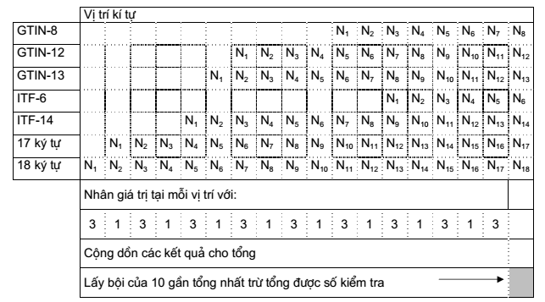
Ví dụ cách tính số kiểm tra cho trường gồm 18 ký tự

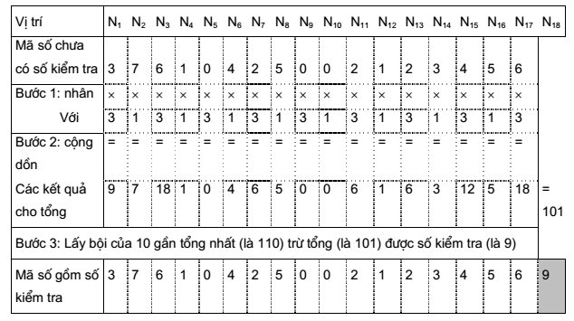

Thư mục tài liệu tham khảo
[1] GS1 General Specification (Quy định kỹ thuật chung của GS1) của tổ chức GS1 quốc tế.

